МЭРИЯ ГОРОДА НОВОСИБИРСКА

ПОСТАНОВЛЕНИЕ

От 02.05.2017 № 2006

О проекте межевания застроенной территории, ограниченной улицами Красина, Даурской, в границах проекта планировки территории, ограниченной улицами Трикотажной, Фрунзе, Ипподромской и полосой отвода железной дороги, в Дзержинском районе

В целях определения местоположения границ образуемых и изменяемых земельных участков, с учетом протокола публичных слушаний и заключения о результатах публичных слушаний, в соответствии с Градостроительным кодексом Российской Федерации, решением Совета депутатов города Новосибирска от 21.05.2008 № 966 «О Порядке подготовки документации по планировке территории города Новосибирска», постановлением мэрии города Новосибирска от 28.09.2015 № 5952 «Об утверждении проекта планировки территории, ограниченной улицами Трикотажной, Фрунзе, Ипподромской и полосой отвода железной дороги, в Дзержинском районе», договором о развитии застроенной территории от 28.03.2016 № 32, руководствуясь Уставом города Новосибирска, ПОСТАНОВЛЯЮ:
1. Утвердить проект межевания застроенной территории, ограниченной улицами Красина, Даурской, в границах проекта планировки территории, ограниченной улицами Трикотажной, Фрунзе, Ипподромской и полосой отвода железной дороги, в Дзержинском районе (приложение).
2. Департаменту строительства и архитектуры мэрии города Новосибирска разместить постановление на официальном сайте города Новосибирска в информационно-телекоммуникационной сети «Интернет».
3. Департаменту информационной политики мэрии города Новосибирска в течение семи дней со дня издания постановления обеспечить опубликование постановления.
4. Контроль за исполнением постановления возложить на заместителя мэра города Новосибирска – начальника департамента строительства и архитектуры мэрии города Новосибирска.
Мэр города Новосибирска | А. Е. Локоть

Колеснева
2275070
ГУАиГ
Приложение
к постановлению мэрии
города Новосибирска
от 02.05.2017 № 2006

ПРОЕКТ
межевания застроенной территории, ограниченной улицами Красина, Даурской,
в границах проекта планировки территории, ограниченной улицами
Трикотажной, Фрунзе, Ипподромской и полосой отвода
железной дороги, в Дзержинском районе

Чертеж межевания территории (приложение).
____________

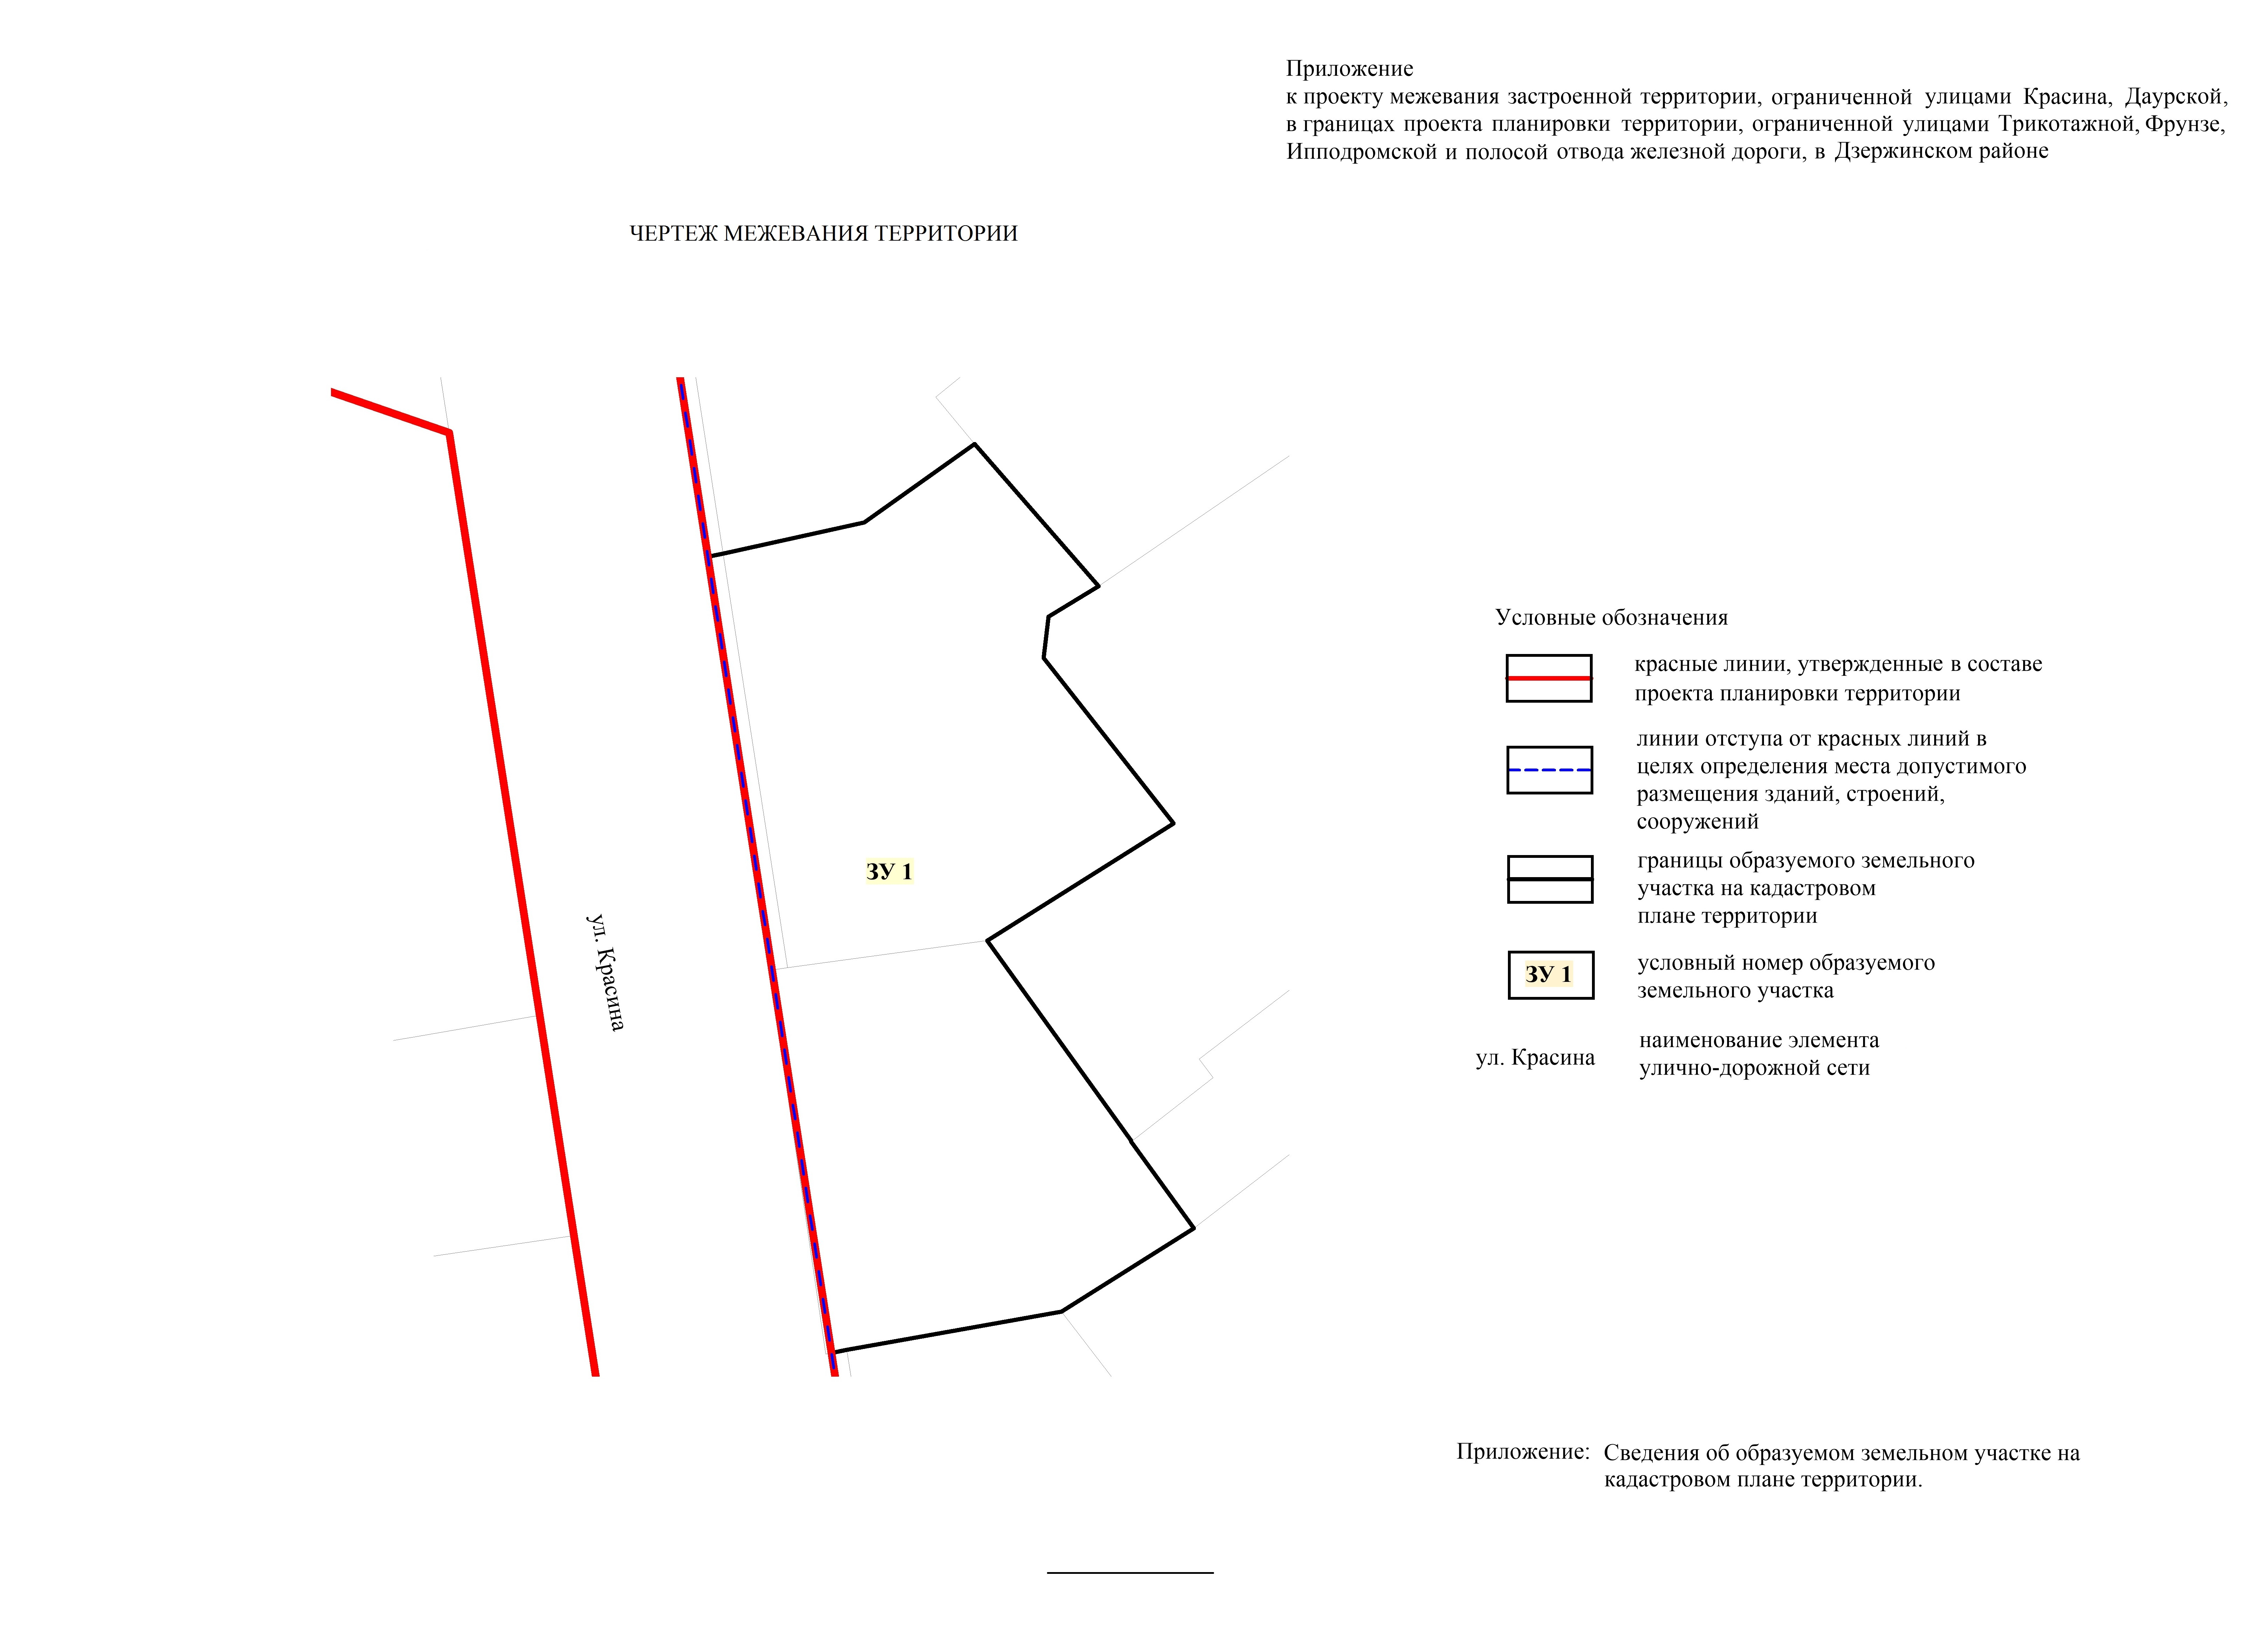
Приложение
к чертежу межевания территории

СВЕДЕНИЯ
об образуемом земельном участке на кадастровом плане территории

Условный  номер  земельного участка на чертеже | Учетный  номер  кадастрового квартала | Вид разрешенного  использования  образуемого земельного участка в соответствии  с проектом планировки территории | Площадь  образуемого  земельного  участка и его  частей, га | Адрес  земельного  участка

1 | 2 | 3 | 4 | 5
ЗУ1 | 54:35:013990 | Многоэтажная жилая застройка (высотная застройка) | 0,4319 | Российская Федерация, Новосибирская область, город Новосибирск, ул. Красина, 64
 |  |  | 0,4319
____________

